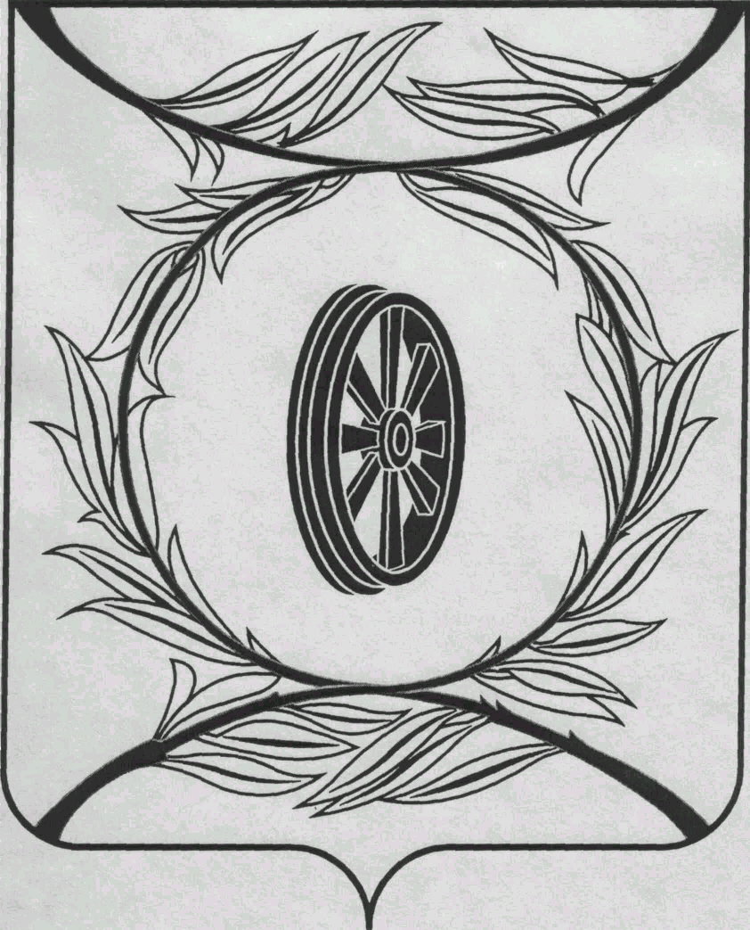  СОБРАНИЕ ДЕПУТАТОВ  КАРТАЛИНСКОГО  МУНИЦИПАЛЬНОГО РАЙОНА  457351, Челябинская область  город Карталы, улица Ленина, 1  телефон/факс : (835133) 2-20-57  от 27 ноября 2018 года №375  телефон : (835133) 2-28-90  от ____ января 2014 года №_____ | Депутатам Собрания депутатов Кмр,  Главам поселений,  Приглашённым,  Докладчикам по списку
Направляю Вам повестку 51-го заседания Собрания депутатов Карталинского муниципального района, которое состоится 29 ноября 2018 года в 11-00 часов местного времени в большом зале администрации Карталинского муниципального района. Прошу не планировать командировки и другие мероприятия в этот день:
- О назначении публичных слушаний по проекту Решения Собрания депутатов Карталинского муниципального района «О бюджете Карталинского муниципального района на 2019 год и плановый период 2020 и 2021 годов» (В.К.Демедюк).
- О передаче осуществления части полномочий по решению вопросов местного значения Карталинского муниципального района сельским поселениям, входящим в состав муниципального района (Г.Р.Макарова).
- О внесении изменений в решение Собрания депутатов Карталинского муниципального района от 25.12.2017 года №399 «О принятии полномочий по решению вопросов местного значения Карталинского городского поселения Карталинским муниципальным районом» (Г.Р.Макарова).
- О передаче осуществления части полномочий по решению вопросов местного значения Карталинского муниципального района сельским поселениям, входящим в состав муниципального района (С.В.Марковский).
- О внесении изменений в решение Собрания депутатов Карталинского муниципального района от 30.11.2017 года №363 (С.В.Марковский).
- О согласовании приобретения муниципальным образованием Карталинский муниципальный район двух жилых помещений для предоставления детям-сиротам, детям, оставшимся без попечения родителей, лицам из их числа (Е.С.Селезнёва).
- О внесении изменений и дополнений в решение Собрания депутатов Карталинского муниципального района от 19.12.2017 года №384 «О бюджете Карталинского муниципального района на 2018 год и на плановый период 2019 и 2020 годов» (Д.К.Ишмухамедова).
- Об итогах летней оздоровительной кампании детей в Карталинском муниципальном районе (Г.А.Клюшина).
- О мерах социальной поддержки гражданам, достигшим возраста 55 лет для женщин и 60 лет для мужчин по проезду в пригородном автомобильном транспорте общего пользования (Е.В.Копылова).
- О бесплатном проезде для учащихся из многодетных и малообеспеченных семей в пригородном автотранспорте общего пользования (Е.В.Копылова).
- Об утверждении Перечня движимого имущества, находящегося в государственной собственности Челябинской области, передаваемого в собственность Карталинского муниципального района (учебники) (Е.С.Селезнёва).
- Об утверждении Перечня имущества, находящегося в собственности Карталинского муниципального района, передаваемого в собственность Российской Федерации (здание метеостанции) (Е.С.Селезнёва).
- «Об утверждении Положения о порядке сообщения лицами, замещающими муниципальные должности Карталинского муниципального района о возникновении личной заинтересованности при исполнении должностных обязанностей, которая приводит или может привести к конфликту интересов» (М.Ф.Бакатнюк).
- О внесении изменения в решение Собрания депутатов Карталинского муниципального района от 24 ноября 2016 года №186-Н (Г.Р.Макарова).
- Разное.

Председатель Собрания депутатов
Карталинского муниципального района В.К.Демедюк

